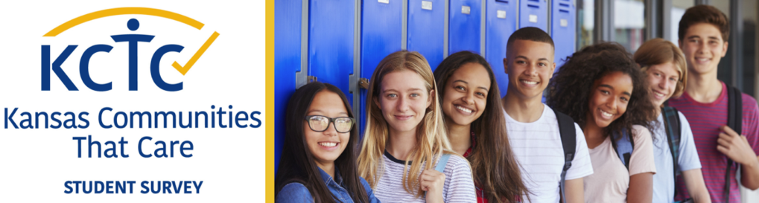

2023-2024 KCTC Student Survey Introduction Letter to Teachers

<<Date>>

Dear <<Teacher Name>>:

Our district has agreed to participate in an important survey conducted by the Kansas Department for Aging and Disability Services Behavioral Health Services Commission called the Kansas Communities That Care Student Survey.

The purpose of this survey is:
- To gather information needed to plan prevention strategies addressing such problems as: alcohol, tobacco, and other drug use, and bullying at school and in the community.
- To measure the district’s social-emotional strengths and weaknesses.
- To help us judge the effectiveness of our current prevention efforts.

Between the dates of October 2nd, 2023 and January 31st, 2024, our district’s 6th, 8th, 10th, and 12th grade students will be participating in the student survey. We are asking for your help in doing this.

The survey will be administered during your <<insert class period>> on <<insert day and date>>. Students will need an entire class period to complete the survey. Please see the enclosed information for instructions for administering the survey to your class.

Data from the Kansas Communities That Care Student Survey is posted online at www.kctcdata.org for each participating district and school in the spring. To view survey results, visit kctcdata.org and click Login, create an account, and use the “My Account” feature to request access to your district or building data. Access to local survey results is granted by the superintendent of schools. You are encouraged to access relevant information about your school. County level results are publicly available.

I will be coordinating the survey effort in our district. If you have any questions about the survey or these instructions, please do not hesitate to contact me. Thank you for your assistance!

Sincerely,

<<Name>>
<<Organization>>

cc: <<Principal name>>

2023-2024 KCTC Encuesta de Estudiantes Carta de introducción a los maestros

<<Fecha>>

Estimado << Nombre del maestro >>:

Nuestro distrito ha aceptado ayudar con una importante encuesta que está llevando a cabo la Comisión de Servicios de Salud del Comportamiento del Departamento de Servicios para Personas Mayores y Discapacitados de Kansas llamada la Encuesta de Estudiantes de las Comunidades de Kansas que Cuidan.

El propósito de esta encuesta es:
- Recopilar la información necesaria para planificar estrategias de prevención para abordar problemas como el consumo de alcohol, tabaco y otras drogas, el acoso en nuestras escuelas y la comunidad.
- Medir las fortalezas y debilidades socioemocionales del distrito.
- También nos ayudará a juzgar la eficacia de nuestros esfuerzos de prevención actuales.

Entre las fechas del 2 de octubre y el 31 de enero, los estudiantes de sexto, octavo, décimo y duodécimo grado de nuestro distrito participarán en la encuesta estudiantil y estamos pidiendo su ayuda para hacerlo. La encuesta se administrará durante su << inserte el período de clases >> el << inserte el día y la fecha >>. Los estudiantes necesitarán un período de clase completo para completar la encuesta. Consulte la información adjunta para obtener instrucciones sobre cómo administrar la encuesta a su clase.

Los datos de la Encuesta de Estudiantes de las Comunidades de Kansas que Cuidan se publican en línea en www.kctcdata.org para cada distrito y escuela participantes. Para ver los resultados de la encuesta, visite kctcdata.org y haga clic en "Login", cree una cuenta y use la función "My Account" para solicitar acceso a los datos de su distrito o edificio. El superintendente de escuelas otorga acceso a los resultados de la encuesta local. Se le anima a acceder a información relevante sobre su escuela. Los resultados a nivel de condado están disponibles públicamente.

Estaré coordinando el esfuerzo de la encuesta en nuestro distrito. Si tiene alguna pregunta sobre la encuesta o estas instrucciones, no dude en ponerse en contacto conmigo. ¡Gracias por su asistencia!

Sinceramente,

<<Nombre>>
<<Organización>>
cc: << Nombre principal >>

